

EXMO. SR. DR. JUIZ FEDERAL DA 1ª VARA FEDERAL DA SUBSEÇÃO DE BENTO GONÇALVES – SEÇÃO JUDICIÁRIA DO RIO GRANDE DO SUL

Processo: 5002777-16.2023.4.04.7113/RS

CAIXA ECONÔMICA FEDERAL – CEF, instituição financeira sob a forma de empresa pública, inscrita no CGC/MF sob n.º 00.360.305/1780-00, com sede em Brasília/DF e Escritório de Negócios neste Estado, com endereço na Rua dos Andradas, n.º 1000, em Porto Alegre/RS,, onde recebe citações, intimações e notificações de estilo, por seu advogado que esta subscreve, mandato incluso nos autos da AÇÃO DE OBRIGAÇÃO DE FAZER E INDENIZAÇÃO POR DANOS MATERIAIS E MORAIS, que lhe promove VANESSA SCHUSTER VIZENTINI, em trâmite perante este Douto Juízo, vem, mui respeitosamente, à presença de Vossa Excelência, apresentar
C O N T E S T A Ç Ã O
Consoante às razões de fato e de direito que passa a expor

BREVE SÍNTESE DA DEMANDA

Trata-se, a presente, de ação revisional de contrato FIES firmado pela parte autora. Afirma que os valores referentes a amortização de 1% mensal que tinha direito não foram abatidos, não obstante demonstração de sua adequação às exigências do art. 6-B, da Lei 12.202/2010.

Busca, com a presente ação, revisar o valor de amortização cobrado, readequando o contrato no que tange ao valor das parcelas, após implementação do desconto de 1%. Este é, no que importa, o breve relato da inicial

DA REALIDADE DOS FATOS
Diversamente do entendimento forçado pela parte autora, a CAIXA ECONÔMICA FEDERAL SEQUER como Agente Financeiro do Programa FIES, tendo sido o BANCO DO BRASIL realizado tal papel no contrato de financiamento estudantil firmado pela demandante. Tal situação resta indene de dúvidas pela própria documentação adunada à exordial (Evento 1, ANEXO10, Página 1):

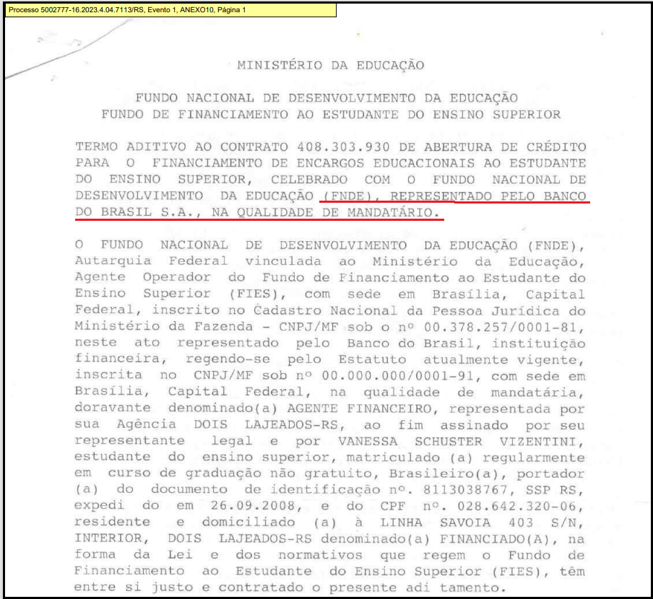

A rotina de contratação do FIES, para os contratos firmados até 02/2017 (que é o caso dos autos), processava-se da seguinte maneira:

1 – Estudante realizada a inscrição no financiamento através do site do FNDER – sisfiesportal.mec.gov.br (informando, inclusive, o valor da semestralidade a ser financiada e os demais dados solicitados pelo sistema)
2 – A IES (Instituição de Ensino Superior) validava as informações e emitia o DRI (documento de regularidade de inscrição)
3 – De posse deste documento, que habilita o estudante ao FIES, o aluno comparece a uma agência do agente financeiro escolhido (CAIXA ou BANCO DO BRASIL) para formalizar a contratação.

Assim, consoante demonstrado de modo irrefutável no contato apresentado pela parte autora, esta, deliberadamente, optou que o BANCO DO BRASIL fosse o agente financeiro do seu contrato de Financiamento Estudantil, não tendo razão de ser para demandar a CAIXA.

Além do documento da parte autora reproduzido acima, indicamos ainda como prova cabal da ilegitimidade passiva da CAIXA, dentre outros, aqueles indexados nos autos ao:
- Evento 1, CONTR11, Página 1
- Evento 1, CONTR11, Página 10
- Evento 1, ANEXO10, Página 11
- Evento 1, ANEXO10, Página 16

Dessa forma, a CAIXA ECONÔMICA FEDERAL, resta absolutamente ilegítima para figurar na presente demanda, seja por qualquer perspectiva que a encare.

II – DA ILEGITIMIDADE PASSIVA DA CAIXA

Conforme antedito, a CAIXA é figura estranha no contrato reclamado em juízo, pois que não figura sequer como agente financeiro, uma vez que tal papel está sendo desempenhado pelo BANCO DO BRASIL.
Ademais, no caso em tela, após a Publicação da Lei 12.202, de 14/01/2010, a Gestão e Operacionalização do FIES passou a ser efetuada no âmbito do FNDE/MEC, restringindo o papel da CAIXA a Agente Financeiro.
Sendo específico na Portaria nº 7, que regulamenta o disposto no art. 6º-B da Lei nº 10.260, de 12 de julho de 2001, exatamente o caso dos autos, senão vejamos:
Art. 5º À solicitação do abatimento e as suas renovações serão efetuadas em sistemas específicos disponibilizados: I - pelo FNDE, caso seja professor e estudante de curso de licenciatura, nos termos do inciso I do art. 2º, devendo registrar informações referentes ao contrato de financiamento

Pelo exposto, requer a parte ré sua imediata exclusão do polo passivo da presente demanda, face à indiscutível ilegitimidade de parte passiva, com fulcro no artigo 330, inciso II c/c artigo 485, VI do Código de Processo Civil.

CONCLUSÃO
Ante todo o exposto, requer seja acolhida a preliminar arguidas, de modo que seja extinto o feito sem resolução de mérito, considerando a irrefutável ILEGITIMIDADE PASSIVA da CAIXA, mormente pela parte autora ter firmado contrato junto ao BANCO DO BRASIL.
A CAIXA pretende provar o alegado através de todos os meios de provas admitidos pelo Direito, sem exceção, bem como protesta desde já pela eventual juntada de novos documentos que sejam esclarecedores e pertinentes à matéria tratada nos Autos.
Requer a Ré que todas as intimações sejam encaminhadas ao escritório de seus patronos, sito na Rua do Passeio, 38, Torre 2, 15 andar, Sala 1509/1512 – Centro - CEP:20021-290 – RJ – Rio de Janeiro e que as publicações sejam realizadas, exclusivamente, em nome do patrono Dr. JOÃO ALVES BARBOSA FILHO, inscrito sob o nº OAB/RS 90657-A, sob pena de nulidade das mesmas.
Nestes Termos,
Pede Deferimento,
PASSO FUNDO, 14 de Junho de 2023.
JOÃO BARBOSA
OAB/RS 90657-A

